**施工企业集团级BIM深化应用策略**

目前，大数据、云计算、人工智能、量子计算、区块链、数字孪生技术等新兴技术的迅猛发展，信息技术创新代际周期大幅缩短，全球信息化进入全面渗透、跨界融合、加速创新的新阶段，“技术奇点”即将来临，无疑这一趋势也将更快速度、更深程度地引发建筑行业重大变革。

另一方面，建筑业内部环境不容乐观，倒逼建筑业加快转型升级。建筑行业现新一轮的人力资源短缺:从数量型短缺转变为结构性短；建筑工业化生产方式成本高、融资难；面对新政策和新监管方式,联营挂靠不久的将来会被终结；营改增实行两年，部分建筑企业无法满足“四流合一”要求，税负不减反增……。加快推进信息化进程是不可回避的选择。

建筑业数据复杂，建筑单品规模大，数据多，整体建筑业的生产方式比较传统，浪费严重，建筑企业要充分利用AI、大数据、云计算、IOT、BIM实现智能规划、智能设计、智能建造、智能运维，贯穿建筑项目全生命周期，打通数据衔接，提高企业项目精细化管理水平和企业集约化管理水平，从而实现降本增效、提升竞争力的目标。

**施工企业BIM应用现状**

随着住建部及各地政府的推广，建筑从业人员对BIM技术的认知不断提升，BIM技术在国内施工企业的应用也越来越深入普及，但目前应用总体上还处在初级阶段，BIM投入产出差，试点项目多，总投入大，有的已达数亿，但总产出不高；不少施工企业缺BIM应用的顶层设计，组织管理较差，软件、平台选型混乱；数据安全性差。数据安全性考虑较少，分散存贮，部分数据甚至流向了国外；数据积累少，未搭建企业级数据库，项目数据无法有效应用，无法辅助企业决策。

大多企业对BIM应用发展的方向还不够清晰，存在各种各样的应用误区，严重影响BIM技术的投入产出和前进的速度。施工企业应用BIM的主要误区为：停留在岗位级应用、用设计BIM做全过程、本地化、专业化考量不足、数据安全意识不强、用小系统、自行研发BIM系统、顶层设计未考虑、总拥有成本研究不足等。

虽然施工企业BIM应用面临众多问题与挑战，也存在诸多误区，但总体而言，BIM技术已在众多施工企业中成功落地，逐步普及，BIM技术在施工企业的应用也取得了良好的收益，相信未来BIM技术将展现革命性的巨大价值。

**转折点：集团级BIM应用的时机已经成熟**

目前，经过了大量项目的示范应用，BIM技术已经非常成熟，仅鲁班软件的BIM系统，就已经在迪士尼、上海中心、苏州中心、绿地西南中心等500多个大型复杂项目中得到深入应用，在乐清湾大桥、郑州商英街地铁站等基础设施建设项目中应用也取得了明显成效。另外，BIM技术应用已成功从项目级应用进入企业级BIM系统平台搭建，也取得了可观的收益。BIM技术已在项目层面和企业层面取得了良好的应用。

此外，建筑行业市场竞争激烈，为了取得企业长远的发展，企业需要在集团层面应用BIM技术。集团级BIM应用将整体提升各分公司在项目上的能力，有效助力集团精细化、集约化的管理，实现从项目级企业级集团级深化应用跨越，支撑集团战略发展目标实现和核心竞争力提升。

**集团级BIM深化应用关键四项**

**1）集团级BIM顶层设计**

集团级BIM应用涉及各分公司、各部门、各岗位，涉及到公司管理的流程，涉及到人才梯队的培养和考核，必须制度先行,进行顶层设计。建立集团级BIM体系，主要包括组织体系、标准体系以及考核体系。具体来讲，集团级BIM建设一般涉及的标准包括：集团BIM建模深度标准、集团BIM编码标准、BIM成果交付标准、BIM标准应用点、BIM相关流程优化等。只要制度的保障，集团级BIM应用才能落地，才能发挥效用。

制度建设完成之后，必须要架设集团级BIM平台Builder。集团级BIM应用的核心数据库体系为Builder数据库服务器群，各展现层的业务组件通过API接口调用Builder的数据服务，从而实现了客户端功能以及内外部系统的集成。使得集团级用户可将房建、装配式、基建等多专业BIM系统的各类基础数据在同一服务器群中共通，实现企业级多专业多项目协同管理。

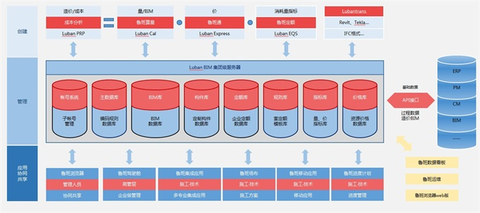

图：鲁班集团级BIM平台

**2）集团级BIM平台选型策略**

目前市场上云集了国外及国内的众多BIM软件，集团在BIM平台选型中可以根据以下标准选择：一是具备互联网大数据的能力，系统平台能够根据存储的BIM数据进行高效计算，辅助集团各部门在广域网络上进行协同决策；二是成熟度高，本土化、成熟度高的软件在集团应用中才能发挥出BIM技术的真正价值；三是数据安全性强，“互联网+”时代，企业大数据已经成为企业一个核心组成部分、成为企业的核心资产。[BIM软件](http://www.lubansoft.com/)必须具备较强的数据安全性，才能令集团业务数据不被外界盗取。

在做完第一轮选型筛选之后，集团级BIM系统还要以下支撑能力：

一是能够支持城市级（CIM）、工程级、住户级（DIM）BIM三个层级的BIM应用；

二是有能力支持多专业工程BIM应用。施工企业集团一般都多元化工程业、，业务涵盖范围较广，需在一个大平台上集成房建、基建、PC、精装等多专业项目的BIM数据，并能根据各类数据进行处理，辅助决策；

三是能支持多元异构BIM数据来源：业内主流的建模软件的形成的BIM模型数据都能承载应用。

**3）BIM厂商的选择策略**

集团在选择BIM厂商时，必须考察软件公司是否具备持续研发的能力。目前BIM系统距离成熟期还有很长的路要走，一个BIM系统的成熟需要数十年的持续精进，持续研发的能力就尤为重要。BIM厂商只有具备了这个能力，才能为集团提供不断优化、更加专业的BIM产品。

二次定制开发的能力也很重要，BIM厂商可以根据集团客户的需求扩充软件功能，甚至将BIM软件与集团的ERP、OA等管理系统集成为一体，大大加强产品的软件产品的竞争力以及软件的适应性。如此才能及时准确点的满足客户需求，切实解决客户管理难题。

集团应当对软件厂商的BIM咨询和顾问服务的能力重点关注。具有BIM咨询和顾问能力的软件厂商结合企业自身的情况，为集团提供量身定做的应用方案，协助集团建立BIM应用架构，制定BIM 应用的短期和长期计划，为集团提供培训服务等，助力BIM应用尽快成功落地应用。

**4）BIM技术运营策略：建立强大的集团运营支持中心**

集团要运用BIM、互联网等信息化手段，依托专业化的BIM团队，建立强大的集团运营支持中心。集团运营支持中心主要的两个作用为：总部支持与项目支撑，围绕数据，辅助董事长总裁、各职能部门、各项目决策。对于总部来讲，集团运营支持中心不仅优化了集团级建筑企业的管理模式，合理调配集团内部资源，对于提高集团级核心竞争力具有显著作用。

表1集团运营支持中心对于总部决策的支撑

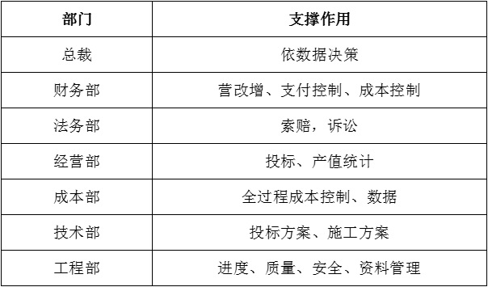

**小结**

国家正在推行的建筑业工业化、现代化，需要有大数据技术的支撑、信息系统的支撑，BIM技术就是非常重要的基础性技术。所以在建筑业转型升级的关键节点上，掌握BIM技术非常重要。在BIM技术的支撑下，企业集团可以实现集约化采购、资金、周材和人员的调配计划，精准控制企业运营，大幅提升企业利润和运营规模，实现施工企业的规模经济效应。以BIM技术应用为核心的技术团队成为集团整体运营管理关键支撑，为集团各条线管控、为各项目精细化管理提供数据支撑、技术支撑和协同管理支撑。